PEDIDO DE PROVIDENCIA Nº______________/2024

Sete Lagoas, 24 Abril de 2024.

Exmo. Sr. Presidente da Câmara Municipal de Sete Lagoas - MG
A vereadora signatária vem requerer de V. Exa., ouvida a Casa e após tramitação regimental, que seja enviada correspondência ao Exmo. Sr. Prefeito Municipal, solicitando junto ao setor competente o que se segue:

- QUE SEJA FEITO A RETIRADA DO POSTE QUE ENCONTRA-SE NO MEIO DA AVENIDA SABARÁ PRÓXIMO DO NÚMERO 900 NO BAIRRO SÃO VICENTE.

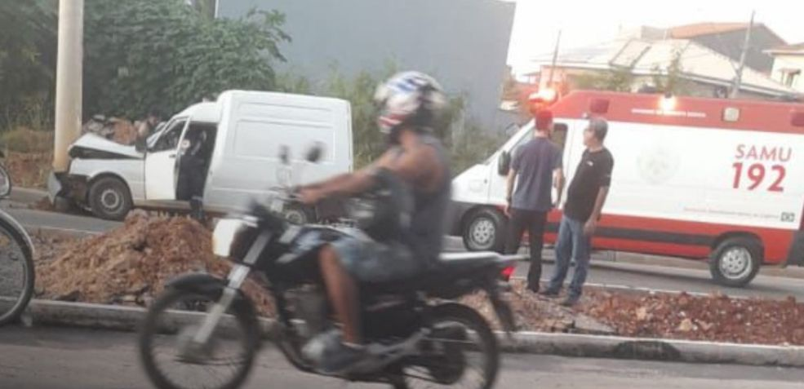

Justificativa – Uma vez que esse poste encontra-se no meio da avenida causando transtornos a todos que por ali passam, além de estar colocando a vida das pessoas em risco. Na segunda feira dia 22 Abril, aconteceu um grave acidente nesse local (foto acidente anexada).
